今日动态
2024.1.22
一、早晨入园
今天应到30人，实到28人，天气比较冷，大家再鼓励一下小朋友再坚持一下哦！
二、区域游戏
喝完牛奶后，小朋友自主开展区域游戏。
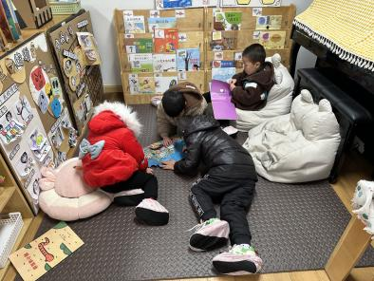 | 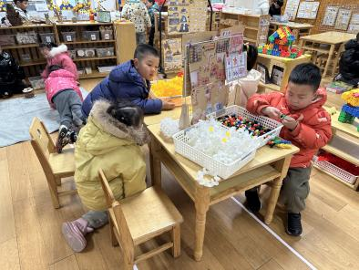 | 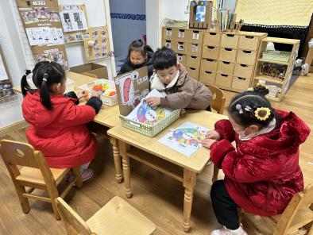
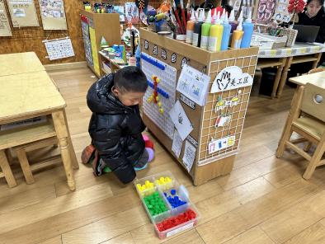 | 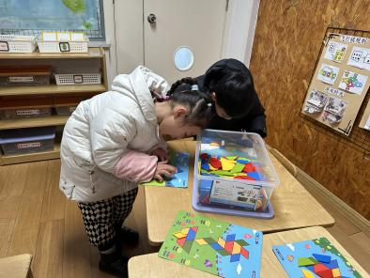 | 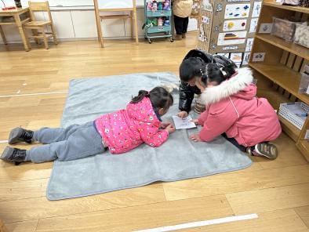
三、集体活动
今天的集体活动是诗歌《新年》。《新年》是一首充满意境、富有童话色彩的问答形式的诗歌。它采用拟人的手法，通过创设“ 我梦到坐上飞船遨游太空” 的美好情境，以星星、月亮、太阳的口吻来回答新年是什么。本次活动主要通过欣赏诗歌，采用一问一答的形式理解诗歌内容，并能从自身的角度阐述对新年的理解，进而感受新年带来的快乐。
诗歌：新年
我做了个梦，梦见新年到了，我坐上飞船遨游太空。
我问星星：“什么是新年？” 星星细声地说：“新年就是灯笼、鞭炮。”
我问月亮：“什么是新年？” 月亮大声地说：“新年就是新衣、新帽。”
我问太阳：“什么是新年？” 太阳高声地说：“新年就是快乐、进步。”
哦，我懂了，新年到了，我又长大一岁了。我会更懂事，更能干。
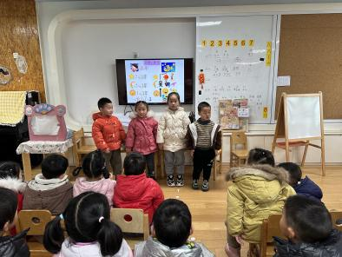

四、上午活动
上午我们观看了与扫尘相关的视频和图片，小朋友们还进行了教室的扫尘活动。
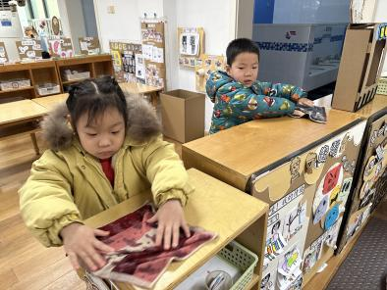 | 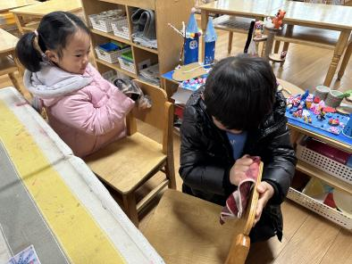 | 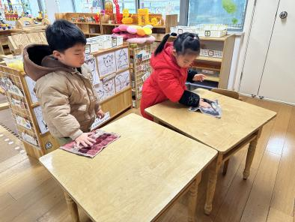
- 温馨提示
1.本周温度较低，天气寒冷，请大家给小朋友做好保暖工作！

